МИНИСТЕРСТВО НАУКИ И ВЫСШЕГО ОБРАЗОВАНИЯ
РОССИЙСКОЙ ФЕДЕРАЦИИ
ФЕДЕРАЛЬНОЕ ГОСУДАРСТВЕННОЕ БЮДЖЕТНОЕ ОБРАЗОВАТЕЛЬНОЕ УЧРЕЖДЕНИЕ ВЫСШЕГО ОБРАЗОВАНИЯ
«ВЯТСКИЙ ГОСУДАРСТВЕННЫЙ УНИВЕРСИТЕТ»
Институт математики и информационных систем
Факультет автоматики и вычислительной техники
Кафедра систем автоматизации управления

Дата сдачи на проверку:
«___» __________ 2022 г.
Проверено:
«___» __________ 2022 г.

Паттерны
Отчет по практической работе
по дисциплине
«Архитектура информационных систем»

Разработал студент гр. ИТб-2301-01-00 ______________ /Морозов И.В./
(Подпись)
Руководитель ст. преподаватель ____________ /Нижегородова М.В./
(Подпись)
Работа защищена с оценкой «___________» «___» __________ 2022 г.

Киров 2022
Использованные паттерны
Структурные:
Клиент/Сервер
Данный паттерн был реализован в виде клиентского веб приложения на языке TypeScript в JS фреймворке Angular, cервера приложений на языке Java.
Паттерны управления:
Вызов-возврат
Данный паттерн реализован из-за специфики работы JDBC драйвера где каждое подключение к БД оборачивается в отдельную транзакцию.
Коллекция объектов
Данный паттерн реализован, так как в пределах одной бизнес-транзакции данные из БД загружаются единожды.
Наследование с таблицами для каждого класса
Реализовано, ибо каждой таблице БД соответствует отдельный класс.
Отображение с помощью внешних ключей (Рисунок 1)

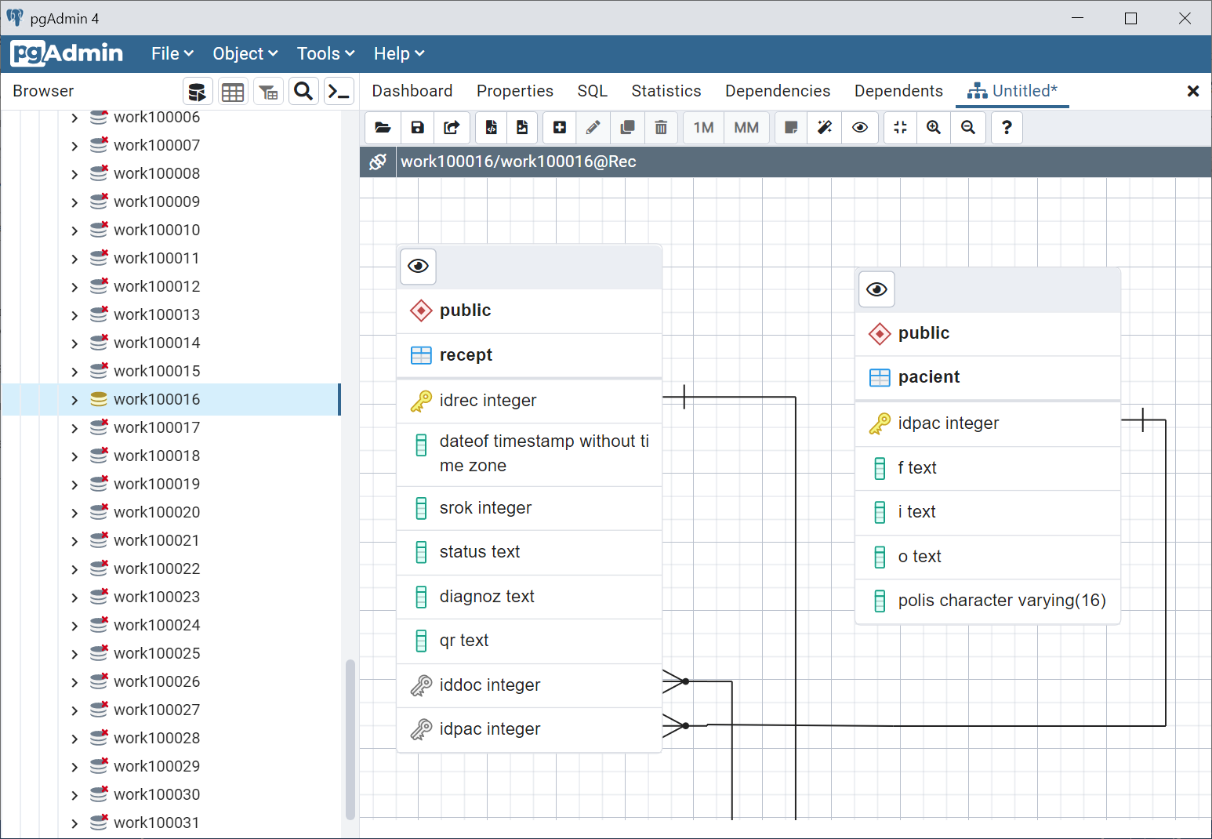
Рисунок 1 – Отображение в БД связи один ко многим

Отображение с помощью таблицы ассоциаций (Рисунок 2)

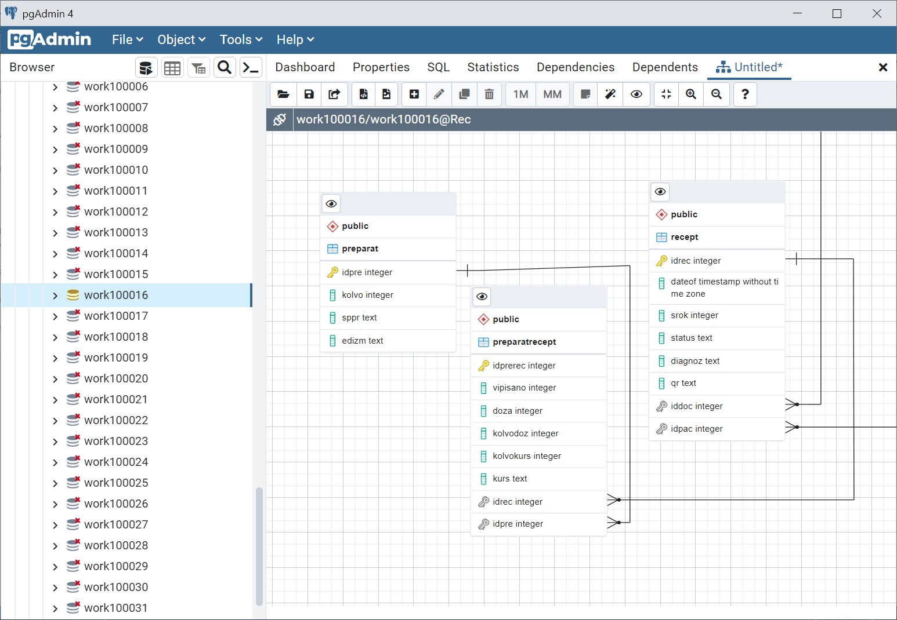
Рисунок 2 – Таблица для хранения ассоциаций

Поле идентификации
Реализовано путём сохранения идентификаторов в составе некоторых объектов, связанных с ним объектов.

Паттерны возможные использовать для повышения
- Возможности интегрирования
Структурные:
Объектно-ориентированный паттерн
Система, состоящая из совокупности связанных между собой объектов. Объекты представляют сервисы (методы) другим объектам и создаются во время исполнения программы на основе определения классов объектов. Объекты скрывают информацию о представлении состояний. Таким образом упрощается процесс модификации системы.
Микросервисный паттерн
Приложение в виде наборов сервисов: каждый сервис развертывается и масштабируется независимо и имеет собственную «границу», обслуживаемую посредством API. Различные сервисы могут писаться на разных языках программирования, управлять собственными базами данных и разрабатываться разными командами.
Паттерны управления:
Множество записей
Структура данных, имитирующая табличную форму представления содержимого базы данных. Удобна для разработчиков, поскольку предоставляет структуру данных, которая хранится в оперативной памяти и соответствует результату выполнения SQL - запроса, в то же время, эта структура данных может быть сгенерирована и использована другими частями системы.

- Возможности масштабирования
Структурные:
Репозиторий
Все совместно используемые подсистемами данные хранятся в центральной базе данных, доступной всем подсистемам. Репозиторий является пассивным элементом, а управление им возложено на подсистемы. Логично использовать, если система обрабатывает большие объёмы данных.

- Надежности
Паттерны управления:
Сохранение сеанса на стороне клиента
Данные о состоянии сеанса хранятся на стороне клиента. При этом клиент передает серверу все сведения о сеансе вместе с каждым запросом. Никаких данных о состоянии сеанса на сервере не хранится. Можно использовать серверные объекты без состояний, что обеспечивает большую степень отказоустойчивости.
Управляемый прерываниями паттерн
При использовании данного паттерна внешние прерывания регистрируются обработчиком прерываний, а обрабатываются другим системным компонентом. Следовательно, достигается достаточно быстрая реакция системы на происходящие события.

